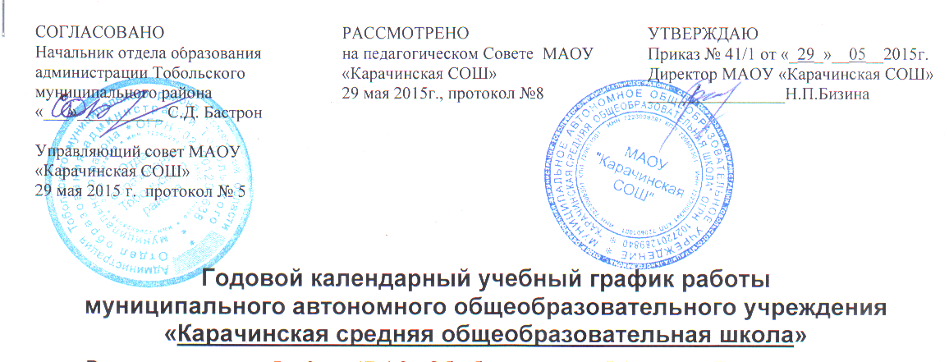

В соответствии с п.5 ч.3 ст. 47 ФЗ «Об образовании в РФ», п. 43 Типового положения об образовательном учреждении, утвержденного Постановлением правительства РФ от 19.03.2011 № 196, Приказом Министерства образования и науки Российской Федерации (Минобрнауки России) от 30 августа 2013 г. N 1015 г. Москва "Об утверждении Порядка организации и осуществления образовательной деятельности по основным общеобразовательным программам - образовательным программам начального общего, основного общего и среднего общего образования"
1. Учебный год в МАОУ «Карачинская СОШ» начинается 1 сентября 2015 года.
2. Продолжительность учебного года:
Начальное общее образование |  | Основное общее образование | Среднее общее образование
1 классы | 2 – 4 классы | 5 – 9 классы | 10 – 11 классы
33 учебные недели | 34 учебных недели | 34 учебных недели | 34 учебных недели
3. Продолжительность учебного года по четвертям:
1 четверть | 2 четверть | 3 четверть | 4 четверть
9 учебных недель | 7 учебных недель | 10 учебных недель | 8 учебных недель
с 01 сентября по 30 октября | с 9 ноября по 30 декабря | с 11 января по 24 марта | с 4 апреля по 27 мая
44 дня | 38 дней | 52 дня | 38 дней
4. Продолжительность каникул:
осенние каникулы | зимние каникулы | весенние каникулы | летние каникулы
с 31 октября по 08 ноября | с 31 декабря по 10 января | с 25 марта по 3 апреля | с 28 мая по 31 августа
9 календарных дней | 11 календарных дней | 10 календарных дней | 96 календарных дней
Дополнительные каникулы для обучающихся первых классов: с 15 февраля по 21 февраля 2016 года (7 календарных дней)

5. Учебно-полевые сборы проводятся в соответствии с совместным приказом Министерства обороны Российской Федерации и Министерства образования Российской Федерации от 24.02.2010г. №96/134 «Об утверждении инструкции об организации обучения граждан Российской Федерации начальным знаниям в области обороны и их подготовки по основам военной службы» на основании утвержденного отделом образования учебного плана и программы проведения учебно-полевых сборов с юношами 10-х классов.

6. Режим учебный занятий:
Для 2-11 классов:  9.00-9.45 - 1урок  9.55-10.40 - 2 урок  10.40-10.55 – 2-11 классы - 1 завтрак  10.55-11.40 - 3 урок  11.40-12.00 - динамическая перемена  12.00-12.45 - 4 урок  12.55-13.40 - 5урок  13.40-13.55 - 2 завтрак  13.55-14.40 - 6 урок  14.50-15.35 - 7 урок (для 8, 9 классов) | Для 1 класса в I четверти:  9.00-9.35 - 1урок  9.45-10.20 - 2 урок  10.20-10.40 – завтрак  10.40-11.15 - 3урок  во II четверти:  9.00-9.35 - 1урок  9.45-10.20 - 2 урок  10.20-10.40 – завтрак  10.40-11.15 - 3урок  11.15-11.35 - динамическая перемена  11.35-12.10 - 4 урок  12.50 - внеурочная деятельность  14.00-14.15 - обед  со II полугодия:  9.00-9.45 - 1урок  9.55-10.40 - 2 урок  10.40-10.55 – 1 завтрак  10.55-11.40 - 3 урок  11.40-12.00 - динамическая перемена  12.00-12.45 - 4 урок  12.55-13.40 - 5урок  13.40-13.55 - 2 завтрак  14.35 - внеурочная деятельность
Режим внеурочной деятельности
Для 5-11 классов | Для 1 класса
15.20-19.00 - внеурочная деятельность, кружки и секции (по отдельному расписанию) | I, II четверть:  12.50-13.20 – 1 занятие  13.30-14.00 – 2 занятие  Со II полугодия:  14.35- 15.05 – 1 занятие  15.15-15.45 – 2 занятие
Для 2-4 классов
14.35- 15.05 – 1 занятие
15.15-15.45 – 2 занятие

7. Промежуточная аттестация проходит в формах:
- Почетвертного оценивания результатов учебной деятельности по всем предметам учебного плана на основании текущих отметок успеваемости.
- Годового оценивания на основе совокупности четвертных оценок, полученных учащимися в течение учебного года.
- Годовой (срезовой) промежуточной аттестации при условии полного освоения учебных предметов, входящих в перечень промежуточной аттестации в соответствии со ст. 58, главы VI Закона 273-ФЗ "Об образовании в РФ", Уставом МАОУ «Карачинская СОШ».
Годовая (срезовая) промежуточная аттестация 2-11 классов проводится в сроки, установленные педагогическим советом ОУ по всем учебным предметам учебного плана.
Конкретизация форм с указанием сроков и классов, а также решение об освобождении от промежуточной аттестации обучающихся (в соответствии с Положением о промежуточной аттестации) осуществляется в рамках решения педагогического совета по согласованию с Управляющим советом и утверждается приказом директора школы о формах, сроках проведения и участниках промежуточной аттестации (срок проведения указанного педагогического совета – в завершении третьей четверти). Обучение в 1 классе заканчивается итоговой комплексной (метапредметной) контрольной работой. Сроки проведения промежуточной аттестации, в том числе комплексной (метапредметной) контрольной работы в 1 классе – апрель, май.
8. Итоговая аттестация обучающихся 9, 11 классов проводится в сроки, установленные МО РФ.

